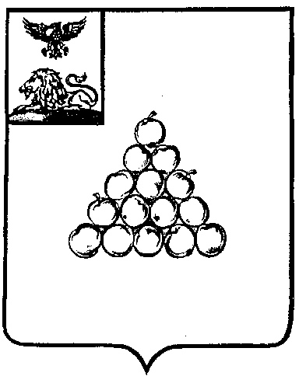

Б Е Л Г О Р О Д С К А Я О Б Л А С Т Ь

АДМИНИСТРАЦИЯ ВАЛУЙСКОГО
МУНИЦИПАЛЬНОГО ОКРУГА
П О С Т А Н О В Л Е Н И Е
Валуйки

« 21 » мая 2025г. № 641

О внесении изменений в постановление администрации Валуйского муниципального округа от 10 апреля 2025 года № 440 «Об утверждении Перечня должностей муниципальной службы администрации Валуйского муниципального округа, при назначении на которые граждане и при замещении которых муниципальные служащие обязаны представлять сведения о своих доходах, об имуществе и обязательствах имущественного характера, а также сведения о доходах, об имуществе и обязательствах имущественного характера своих супруги (супруга) и несовершеннолетних детей»

В связи с организационно-штатными мероприятиями в администрации Валуйского муниципального округа постановляю:

1. Внести следующие изменения в перечень должностей муниципальной службы администрации Валуйского муниципального округа, при назначении на которые граждане и при замещении которых муниципальные служащие обязаны представлять сведения о своих доходах, об имуществе и обязательствах имущественного характера, а также сведения о доходах, об имуществе и обязательствах имущественного характера своих супруги (супруга) и несовершеннолетних детей, утвержденный постановлением администрации Валуйского муниципального округа от 10 апреля 2025 года №440 «Об утверждении Перечня должностей муниципальной службы администрации Валуйского муниципального округа, при назначении на которые граждане и при замещении которых муниципальные служащие обязаны представлять сведения о своих доходах, об имуществе и обязательствах имущественного характера, а также сведения о доходах, об имуществе и обязательствах имущественного характера своих супруги (супруга) и несовершеннолетних детей»:
- раздел «Управление социальной защиты населения администрации Валуйского муниципального округа» изложить в следующей редакции:

Управление социальной защиты населения
администрации Валуйского муниципального округа
Высшая | Начальник управления социальной защиты населения
Высшая | Заместитель начальника управления социальной защиты населения
Главная | Начальник отдела предоставления социальных гарантий
Главная | Начальник отдела по работе с льготными и иными категориями граждан
Главная | Начальник отдела опеки и попечительства над несовершеннолетними
Главная | Начальник отдела информационных технологий и юридического сопровождения
Главная | Начальник отдела социальной защиты семьи, материнства и детства
Главная | Начальник отдела организации предоставления ежемесячной денежной компенсации и субсидий на оплату ЖКУ
Главная | Заместитель начальника отдела предоставления социальных гарантий

2. Опубликовать настоящее постановление в газете «Валуйская звезда» и сетевом издании «Валуйская звезда» (val-zvezda31.ru) в течение десяти календарных дней со дня его принятия.
3. Отделу муниципальной службы и кадров администрации Валуйского муниципального округа (Посоховой И.В.):
- направить настоящее постановление в течение одного рабочего дня с даты его принятия в редакцию газеты «Валуйская звезда» для опубликования;
- предоставить в течение одного рабочего дня со дня официального опубликования настоящего постановления в газете «Валуйская звезда» в отдел делопроизводства организационно-контрольного управления администрации Валуйского муниципального округа (Волобуева Н.А.) сведения об опубликовании настоящего постановления, содержащие название, номер и дату выпуска газеты «Валуйская звезда», номер страницы выпуска, с которой начинается текст настоящего постановления.
4. Постановление вступает в силу с 1 июня 2025 года.
5. Контроль за исполнением настоящего постановления возложить на первого заместителя главы администрации Валуйского муниципального округа – руководителя аппарата администрации Валуйского муниципального округа Климова А.Н.

Глава администрации  Валуйского муниципального округа |  | А.И. Дыбов

